Torty
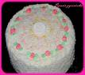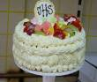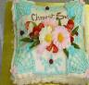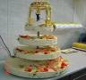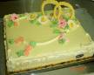

Ciasta i ciasteczka

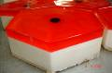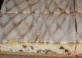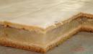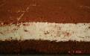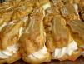

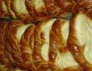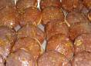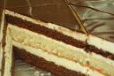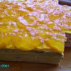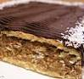

Pełna oferta wyrobów piekarskich Pełna oferta wyrobów ciastkarskich
- Baton wyborowy 1. Pączki 2. Drożdżówki półfrancuskie
- Bułki zwykłe 3. Drożdżówki z makiem 4. Drożdżówki z serem
- Bułki wyborowe 5. Drożdżówki z marmoladą 5. Drożdżówki z kremem
- Rogale wyborowe 7. Strucla z makiem 8. Jagodzianki
- Chleb tostowy 9. Placek świąteczny 10. Placek świąteczny z owocami
- Chleb mazowiecki 11. Anyżki 12. Kapsel tortowy
- Chleb Kornel 13. Tort czekoladowy 14. Tort kawowy
- Chleb Fiesta (kukurydziany) 15. Tort z owocami 16. Tort kawowo-orzechowy
- Bułki do hod-doga 17. Tort z bitą śmietaną 18. Jeż
- Bułki do hamburgera 19. Biszkopty 20. Beziki
- Chleb żytni 21. Rolada 22. Rolada z bitą śmietaną
- Chleb ciemny z nasionami 23. Sernik 24. Muszle karbowane
- Bułka tarta 25. Stefanek 26. Babka cytrynowa
- Pyzy wiejskie 27. Piernik wycinany 28. Korpusy
- Chleb jęczmienny 29. Piernik z marmoladą 30. Herbatniki z cukrem
- Bułka fiesta ( kukurydziana) 31. Klery 32. Brzdąc
33.Ciastka tortowe 34. Torciki francuskie
35. W-Z 36. Makowiec
37. Ptasie mleczko 38. Placek z galaretką
39. Ptysie z bitą śmietaną 40. Placek z wiórkami kokosowymi
41. Krawaty 42. Camargo
43. Jabłeczniki ze śmietaną 44. Jabłecznik
45. Babka 46. Babka w polewie kakaowej
47. Napoleonik 48. Rurki z kremem
49. Mazurek 50. Rurki z bitą śmietaną
51. Rurki suche 52. Seromakowiec
53. Fantazja – kryształki 54. Snikers
55. Herbatniki karbowane 56. Blat rolady
57. Rolada owocowa 58. Blat napoleonika
59. Magdalenka 60. Bezy z kremem
61. Babeczki kruche 62. Babeczki kruche z serem
63. Babeczki kruche z kremem 64.Babeczki kruche ze śmietaną
65. Babka w polewie zajączek 66. Spód biszkoptowy
67.Capucino 68. Kapsel ciemny
69. Placek jogurtowy 70. Hiszpan
71. Ciasto czekoladowe 72. Pyzy wiejskie

